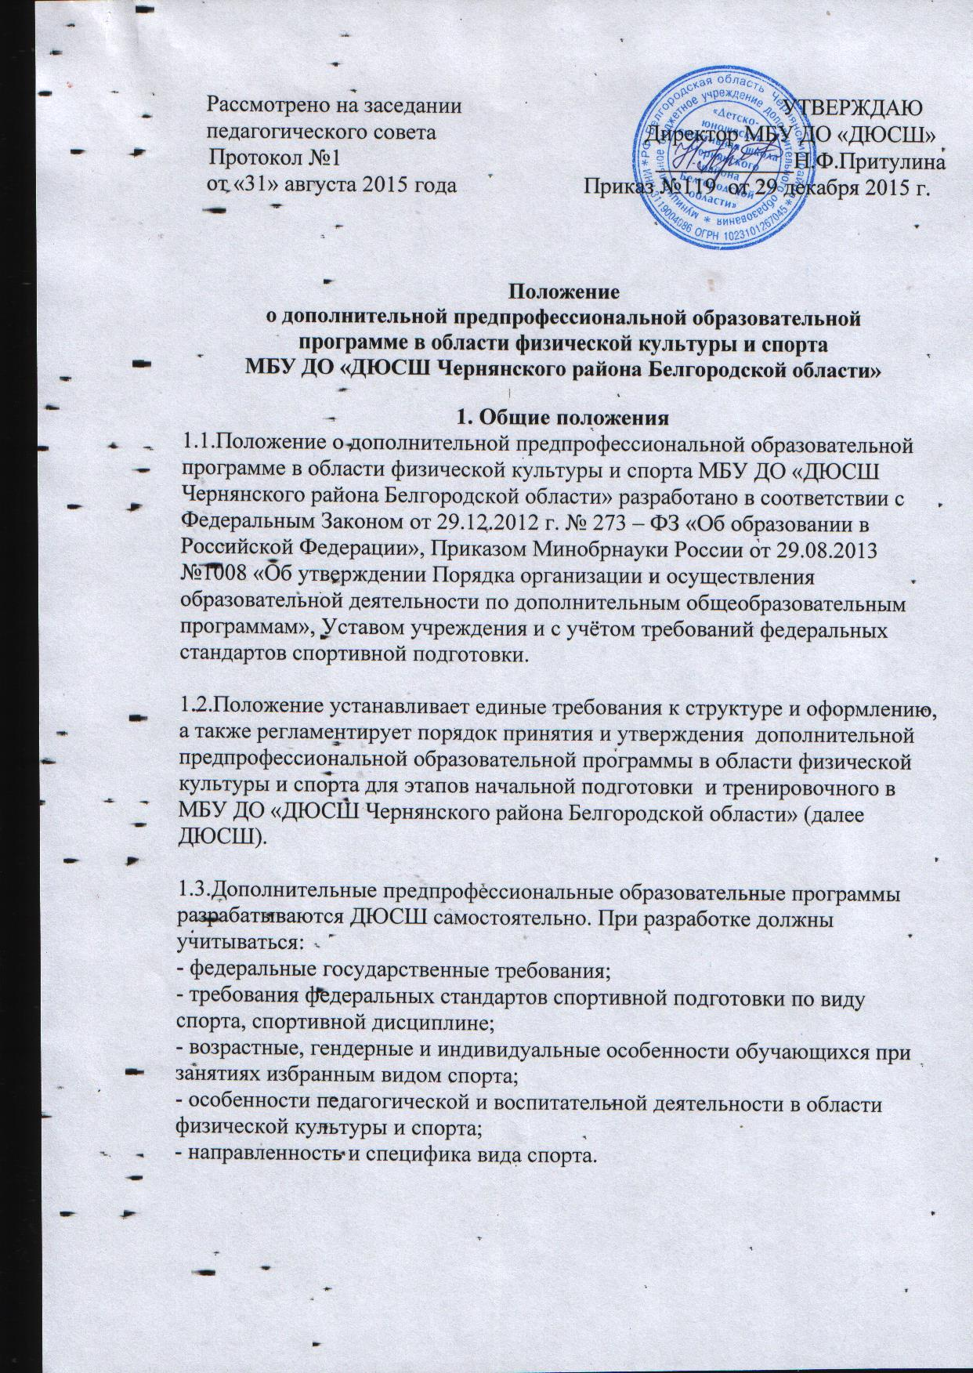

2.Требования к содержанию предпрофессиональных программ
2.1.Основными задачами реализации предпрофессиональной Программы являются:
- формирование и развитие творческих и спортивных способностей детей, удовлетворение их индивидуальных потребностей в физическом, интеллектуальном и нравственном совершенствовании;
- формирование культуры здорового и безопасного образа жизни, укрепление здоровья обучающихся;
- формирование навыков адаптации к жизни в обществе, профессиональной ориентации;
- выявление и поддержка детей, проявивших выдающиеся способности в спорте.

2.2.Предпрофессиональные программы должны быть направлены на:
- отбор одарённых детей;
- создание условий для физического образования, воспитания и развития детей;
- формирование знаний, умений, навыков в области физической культуры и спорта, в том числе в избранном виде спорта;
- подготовку одарённых детей к поступлению в образовательные организации, реализующие предпрофессиональные образовательные программы в области физической культуры и спорта;
- организацию досуга и формирование потребности в поддержании здорового образа жизни.

2.3.Предпрофессиональная программа содержит предметные области:
- учитывает особенности подготовки обучающихся по избранному виду спорта;
- предусматривает соотношение объёмов обучения по предметным областям.
Требования к содержанию предпрофессиональных программ разные для видов спорта. У каждого вида спорта предметные области свои. Такие предметные области, как:
- теория и методика физической культуры и спорта;
- избранный вид спорта
включены во все предпрофессиональные программы, независимо от вида спорта.
Однако, содержание данных разделов и объём подготовки в различных видах спорта будет отличаться. Предпрофессиональная программа должна учитывать особенности подготовки обучающихся по избранному виду спорта, которые также будут отличаться в зависимости от группы видов спорта.

2.4. Предпрофессиональная программа в зависимости от вида спорта разрабатывается на период от 6 до 8 лет. Продолжительность обучения составляет: на этапе начальной подготовки – до 3 лет; на тренировочном этапе (период базовой подготовки) – до 2 лет; на тренировочном этапе (период спортивной специализации) – до 3 лет.

3.Требования к структуре предпрофессиональной программы
3.1. Предпрофессиональная программа включает следующие структурные элементы:
- титульный лист;
- пояснительную записку;
- нормативная часть программы;
- содержание программного материала;
- методическое обеспечение Программы;
- система контроля и зачётные требования;
- перечень информационного обеспечения Программы.

3.1.1.Титульный лист должен содержать:
- учредитель образовательной организации;
- наименование образовательного учреждения, согласно Уставу;
- название Программы;
- срок реализации и направленность Программы;
- населённый пункт, в котором находится образовательная организация;
-Ф.И.О. автора (составителя программы);
- грифы рассмотрения, согласования и утверждения;
- год составления Программы.
Оборотная сторона титульного листа содержит сведения о разработчиках и рецензентах Программы и краткое её содержание.

3.1.2. В пояснительной записке следует раскрыть:
- направленность программы;
- новизну, актуальность, педагогическую целесообразность;
- цели и задачи данного этапа подготовки Программы;
- отличительные особенности и специфику организации обучения, излагается структура системы многолетней подготовки (этапы, периоды);
- характеристику вида спорта;
- минимальный возраст детей для зачисления на обучение и минимальное количество детей в группах;
- режим тренировочной работы;
- медицинские, возрастные и психологические требования к лицам, проходящим обучение;
- планируемые показатели соревновательной деятельности по виду спорта.

3.1.3. Нормативная часть Программы включает в себя: учебный план и планирование программного материала по этапам подготовки.
Учебный план Программы должен содержать:
- продолжительность и объёмы реализации Программы по предметным областям;
- график и объёмы нагрузки в рамках образовательного процесса;
- соотношение объёмов содержания и форм организации обучения по отношению к общему объёму учебного плана.

3.1.4.Содержание дополнительной общеразвивающей образовательной программы содержит разделы по видам подготовки и основные изучаемые вопросы.

3.1.5.Методическое обеспечение Программы состоит из:
- принципы, средства и методы спортивной тренировки;
- методические рекомендации по организации и проведению занятий.

3.1.6.Система контроля и зачётных требований.
Данный раздел содержит в себе:
- контрольные нормативы для этапа начальной подготовки по возрастным и гендерным особенностям и контрольно-переводные испытания для перехода в группах на этапах обучения, оформленные в таблицах.
При проведении промежуточной и итоговой аттестации обучающихся учитываются результаты освоения программы по каждой предметной области. Форма проведения промежуточной и итоговой аттестации определяется ДЮСШ.

3.1.7.Перечень информационного обеспечения:
- список используемой литературы;
- интернет-ресурсы.

В приложении Программы указывается перечень оборудования и спортивного инвентаря, необходимого для выполнения дополнительной предпрофессиональной образовательной программы.

4.Общие требования к оформлению
дополнительной предпрофессиональной образовательной программы
4.1. Текст набирается в редакторе Word for Windows шрифтом Times New Roman, кегль 12-14, межстрочный интервал одинарный, переносы в тексте не ставятся, выравнивание по ширине, абзац 1 см; центровка заголовков и абзацы в тексте выполняются при помощи Word. Таблицы вставляются непосредственно в текст.

4.2.Дополнительная предпрофессиональная образовательная программа прошивается, страницы нумеруются и заверяются печатью образовательного учреждения и подписью руководителя ОУ.

4.3.Титульный лист считается первым, но не нумеруется.

4.4.Список литературы допускается не в алфавитном порядке, но обязательно с указанием города и названия издательства, года выпуска.

5.Порядок принятия и утверждения
дополнительной предпрофессиональной образовательной программы

5.1. Дополнительная предпрофессиональная образовательная программа рассматривается и принимается на Педагогическом совете, утверждается приказом директора образовательного учреждения.

5.2.При несоответствии программы установленным данным Положением требованиям, директор ДЮСШ издаёт приказ о необходимости доработки с указанием конкретного срока исполнения.

5.3.На титульном листе должны присутствовать гриф о рассмотрении и принятии Программы на Педагогическом совете с указанием номера протокола и даты рассмотрения; гриф об утверждении Программы директором со ссылкой на приказ по учреждению (номер приказа и дата подписания приказа).

6.Заключительные положения
6.1.Настоящее Положение вступает в силу с момента утверждения.

6.2.Изменения или дополнения в настоящее Положение вносятся путём издания приказа директора ДЮСШ о внесении изменений или дополнений.

6.3.Срок действия настоящего Положения: до принятия нового.

